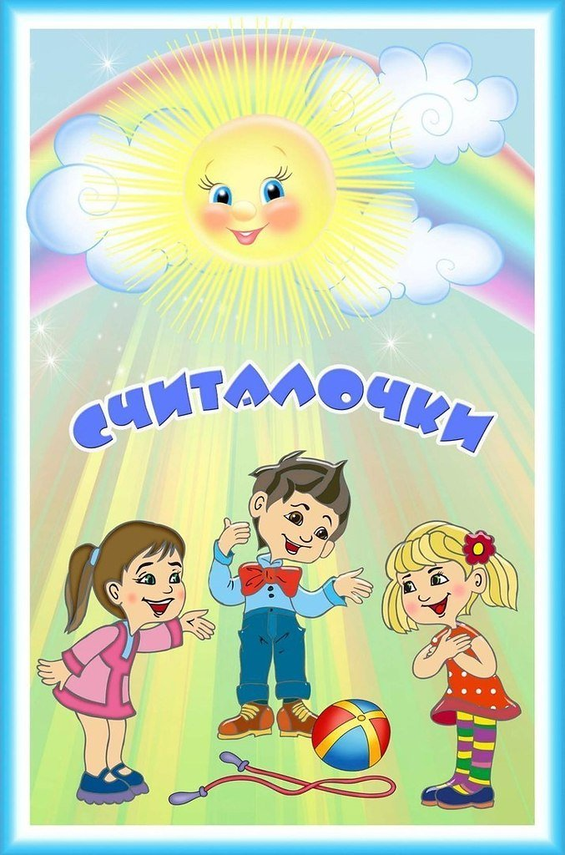

Разработала: Батраева Е. В., воспитатель
высшей квалификационной категории

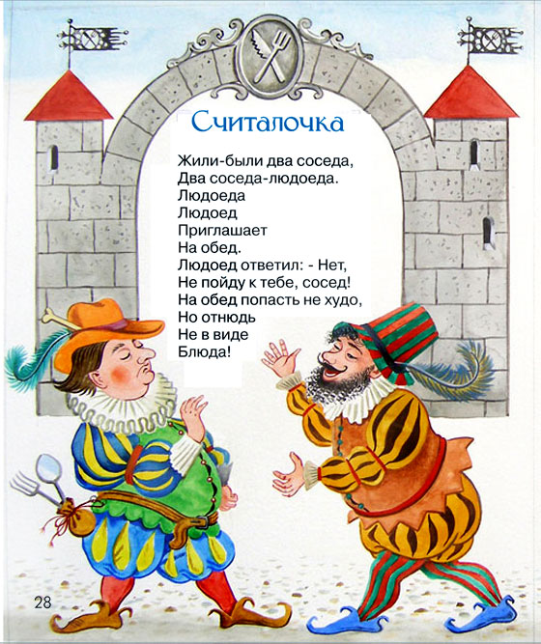Тра-та-та! Тра-та-та!
Вышла кошка за кота,
За Кота Котовича — За Петра Петровича!
Он усат и полосат,
Ну не кот, а просто клад!
***
Жаба прыгала, скакала,
Чуть в болото не упала.
Из болота вышел дед,
Двести восемьдесят лет.
Нес он травы и цветы.
Выходи из круга ты.
***
Бегал зайка по дороге,
Да устали сильно ноги.
Захотелось зайке спать,
Выходи, тебе искать.
***
Вышла мышка как-то раз,
Посмотреть, который час.
Раз, два, три, четыре,
Мышка дернула за гири.
Вдруг раздался сильный звон.
Выходи из круга вон.
***
Мышка сушек насушила,
Мышка мышек пригласила.
Мышки пили, мышки ели,
Только сушками хрустели.
Раз, два, три, четыре, пять.
Вышли пальчики гулять.
Этот пальчик гриб нашел,
Этот пальчик — чистый стол.
Этот резал, этот ел,
Ну а этот лишь глядел.
***
Я — зверек,
И ты — зверек.
Я — мышонок,
Ты — хорек.
Ты хитер,
А я умен.
Кто умен,
Тот вышел вон.
***
Аты-баты, шли солдаты,
Аты-баты, на базар.
Аты-баты, что купили?
Аты-баты, самовар.
Аты-баты, сколько дали?
Аты-баты, сто грошей.
Аты-баты, выходи-ка,
Аты-баты, поскорей.
***
Раз, два, три, четыре, пять.
Нам друзей не сосчитать,
А без друга в жизни туго,
Выходи скорей из круга.
***
За высокими горами,
Стоит Мишка с пирогами.
Здравствуй, Мишенька-дружок,
Сколько стоит пирожок?
Пирожки не продаются,
Они сами в рот кладутся,
Но кто их возьмет,
Тот водить пойдет.
***
За морями, за горами,
За дремучими лесами,
На пригорке — теремок,
На дверях висит замок.
Кто к замочку ключ найдет,
Тот из круга вон пойдет.
***
Гори, гори ясно,
Чтобы не погасло.
Стой подоле,
Гляди в поле,
Едут там трубачи,
Да едят калачи.
Погляди на небо —
Там краюха хлеба.
Раз, два, не воронь,
Беги как огонь.
***
Шел баран
По крутым горам,
Вырвал травку,
Положил на лавку.
Кто ее возьмет,
Тот и вон пойдет.
Математические Считалки для Детей
***
Раз, два, три, четыре, пять,
Вышел зайчик погулять.
Вдруг охотник выбегает,
Прямо в зайчика стреляет,
Но охотник не попал,
Серый зайчик убежал.
***
Раз, два, три, четыре, пять,
Кошка учится считать.
Потихоньку, понемножку
Прибавляет к мышке кошку.
Получается ответ:
Кошка есть, а мышки нет!
***
Раз, два, три, четыре, пять,
Коля будет начинать.
Пчелы в поле полетели,
Зажжужали, загудели,
Сели пчелы на цветы,
Мы пугаем — водишь ты!
***
Раз, два, три, четыре, пять,
Шесть, семь, восемь, девять, десять —
Можно все пересчитать,
Сосчитать, измерить, взвесить...
Сколько в комнате углов,
Сколько ног у воробьев,
Сколько пальцев на ногах,
Сколько в садике скамеек,
Сколько в пятачке копеек!
***
Раз, два, три, четыре, пять,
Вышел зайчик погулять.
Что нам делать? Как нам быть?
Нужно заиньку ловить.
Снова будем мы считать:
Раз, два, три, четыре, пять.
***
Жили-были сто ребят.
Все ходили в детский сад,
Все садились за обед,
Все съедали сто котлет,
А потом ложились спать —
Начинай считать опять.
***
Раз, два, три, четыре,
Жили мошки на квартире.
К ним повадился сам-друг,
Крестовик — большой паук.
Пять, шесть, семь, восемь,
Паука давай попросим: «Ты, обжора, не ходи».
Ну-ка, Машенька, води!
***
Вышли мышки как-то раз
Посмотреть, который час.
Раз, два, три, четыре —
Мышки дернули за гири.
Вдруг раздался страшный звон —
Убежали мышки вон.
***
Раз, два, три, четыре.
Кто живет у нас в квартире?
Папа, мама, брат, сестренка,
Кошка Мурка, два котенка,
Мой щенок, сверчок и я —
Вот и вся моя семья!
Раз, два, три, четыре, пять —
Всех начну считать опять.
***
Раз, два, три, четыре,
Кто не спит у нас в квартире?
Всем на свете нужен сон.
Кто не спит, тот выйдет вон!
***
Жил в реке один налим,
Два ерша дружили с ним,
Прилетали к ним три утки
По четыре раза в сутки
И учили их считать — Раз, два, три, четыре, пять.
***
Подогрела чайка чайник.
Пригласила восемь чаек:
«Прилетайте все на чай!»
Сколько чаек, отвечай!
***
Чайки жили у причала,
Их река волной качала.
Раз, два, три, четыре, пять —
Помоги их сосчитать!
***
Раз, два, три, четыре.
Меня грамоте учили.
Не читать, не писать,
Только по полу скакать.
Я скакала, да играла,
Кукле ножку поломала,
Да за доктором послала.
Едет доктор на быках,
Да с гармошкою в руках.
***
Чтоб лететь нам на планету.
Смастерили мы ракету.
Раз, два, три — Полетишь сегодня ты!
***
Бежит заяц через мост,
Длинны уши, куцый хвост.
Ты далёко не беги,
Посчитать нам помоги.
Раз, два, три —
Выйди ты!
***
Вот грибочки на лужочке
В красных шапочках стоят.
Два грибочка, три грибочка,
Сколько вместе будет? —
Пять.
Смешные и Шуточные Считалки для Детей
***
Коко-Моко яйца слопал
И спасибо не сказал
Сел на лошадь и удрал.
Приезжает он с войны
Мама где мои штаны?
А штаны на улице
Исклевали курицы.
Курица пошла в аптеку
И сказала: ку-ка-ре-ку!
Дайте мыло и духи,
Чтоб не дрались Пе-ту-хи.
***
Сидели два матроса
Курили папиросы
Один не докурил
Собаке подарил
Собака побежала
Начальнику сказала
Начальник удивился
И в бочку провалился.
А в бочке тараканы,
Играли в барабаны.
Один не доиграл,
Всю бочку разорвал.
***
Я — маленькая девочка
И в школу не хожу.
Купите мне сандалики —
Я замуж выхожу!
***
Я пойду на улицу,
Там поймаю курицу.
Привяжу её за хвост —
Это будет паровоз!
***
Тише, мыши! Кот на крыше.
А котята — ещё выше!
Кот пошёл за молоком,
А котята — кувырком,
Кот пришёл без молока,
А котята: — Ха-ха-ха!
***
Раз, два, три, четыре, пять,
Вышел зайчик погулять,
Вдруг охотник выбегает,
Прямо в зайчика стреляет:
Пиф-паф! Оё-ё-ёй!
Умирает зайчик мой!
Повезли его в больницу —
Он украл там рукавицу.
Повезли его домой —
Оказался он живой!
***
Жили-были дед да баба,
Ели кашу с молоком.
Рассердился дед на бабу —
Хлоп по пузу кулаком!
А из пуза — два арбуза
Покатились кувырком.
А из носа — два матроса
Побежали босиком.
***
Шла машина тёмным лесом,
За каким-то интересом.
Инти-инти-интирес,
Выходи на букву «эс»!
Будет дождик, будет солнце,
Отвори скорей оконце,
Ты из дома выходи
И в игре у нас води!

Суп варили Тобики,
Помогали Бобики,
Прибежали кошки,
Принесли плошки,
Стали кошки плошки мыть,
Выходи, тебе водить.
Стояли березки,
Летели синички,
И сели березкам,
На ветки-косички.
Попробуй синичек,
В листочках найди.
Тебе не найти этих птичек,
-Води!
Раз, два, три, четыре,
Жил гусенок на квартире.
Пять, шесть, семь,
Худенький совсем.
А теперче братцы, восемь,
Мы его с квартиры спросим:
"Ты, неряха, уходи!".
А ты, Коленька, води.
Курица заболела,
Теде водить велела.
Дождь прошел,
Я гриб нашел.
Буду варить,
А тебе водить.
Цыган черный в трубу пернул.
Дым валит,
Тебе водить.
Маша, Маша,
Растеряша,
Долго нету Маши нашей.
В круг к нам, Машенька, иди,
Встань в середку и води!
Раз, и два, и три, четыре,
Жили мышки на квартире
К ним повадился сам друг,
Крестовик, - большой паук.
Пять, и шесть, семь, и восемь,
Паука мы все попросим:
-К нам, обжора, не ходи,
Ну-ка, Леночка (любое имя ), води!
Черный цыган в трубу дыхнул,
Дым валит, тебе водить.
В лесу есть ворота.
Филины и совы
Стерегут засовы,
В каждой щелке
Бродят злые волки.
Кто боится там ходить -
Тому водить.
Ехал белый парохад,
А на нем- усатый кот.
Кот записки всем писал.
Что ты водишь, нам сказал.
Покатилось колесо,
Укатилось далеко.
И не в рожь,
И не в пшеницу,
Катит в самую столицу.
Колесо кто найдет,
Тот ведет.
За стеклянными дверями
Сидит Понка с пирогами,
Здравствуй, Поночка, дружок,
Сколько стоит пирожок?
С рисом, с мясом, с колбасой -
Выбирай себе любой.
Катилось яблочко по блюду.
Ты води, а я не буду.
За закрытыми дверями
Стоит попка с пирогами,
Здравствуй, попочка-дружок,
Сколько стоит пирожок?
Птичка по небу летела,
Птичка мне считать велела.
Раз, два, три,
Водить будешь ты!
Как у нас на сеновале
Две лягушки ночевали.
Утром встали, щей поели.
И тебе водить велели

Раз – два – три – четыре – пять:
Очень просто сосчитать.
Сосчитай до десяти,
А теперь, дружок, води.
Чет-нечет, чет-нечет,
Жарко солнышко печет.
Начинаем прятки-
Засверкали пятки!
Кто в канаву, кто в кусты,
А на солнце будешь ты.
Пошла муха на базар
И купила самовар.
А в этом самоваре
Мухи дырку прокусали.
Раз – два – три – четыре – пять,
Выходи – тебе искать.
Тара-бара,
Домой пора:
Коров доить -
Тебе водить.
Тары – бары – растабары,
К нам приехали татары,
Теперь будут с нами жить,
Выходи! – тебе водить.
На дрожжах поставим тесто –
Потемней поищем место.
Тесто, тесто, подходи.
Пекарь, пекарь, поводи.

Разработала: Батраева Е. В., воспитатель
высшей квалификационной категории

